Гимнастика для пожилых: 20 простых упражнений

1. Наклоны головой
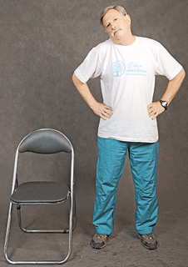
И. п. – стоя, ноги чуть шире плеч, руки на поясе. Наклоняем голову влево, вправо, вниз, влево, вправо, вниз. Людям среднего и пожилого возраста не рекомендуется откидывать голову назад. В зависимости от возраста можно выполнить от 5 до 7 повторений этого упражнения.

2. Вращение плеча
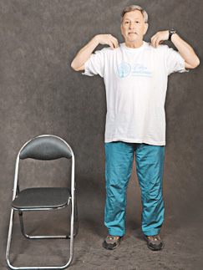
И. п. – стоя, ноги чуть шире плеч, руки к плечам. Вращательные движения в плечевом суставе вперед и назад. 4 поворота вперед, 4 назад. Повторяем 5–7 раз.
Объем и интенсивность выполняемого упражнения каждый регулирует сам. Если вам меньше 62 лет, повторений можно сделать больше.

3. Круговые вращения тазом
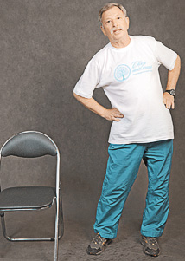
И. п. – стоя, ноги чуть шире плеч. Выполняем круговые вращения сначала влево на счет раз-два-три-четыре, потом вправо – пять-шесть-семь-восемь… Делаем 5–7 повторений. Не надо ни наклоняться, ни прогибаться.

4. Разминка для коленных суставов
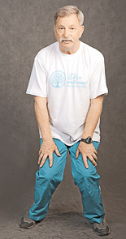
И. п. – стоя, ноги шире плеч, чуть присели, руки – на коленях, спину держим ровно.
Колени сводим-разводим на счет раз-два-три-четыре. 3 повторения. Закончили упражнение – присели на стул.

5. Сжимание–разжимание кистей
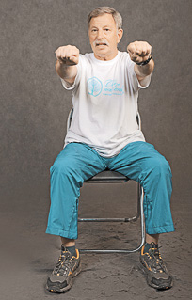
И. п. – сидя на стуле, ноги чуть разведены в стороны. Руки вытягиваем вперед, сжимаем-разжимаем кулаки на счет от 1 до 8, работают только кисти. 3 повторения. Прибавляем скорость. 3 повторения. И еще 2 повторения максимально быстро.
Встряхнули руками, откинувшись на спинку стула.
Дыхательное упражнение.

6. Наклоны вперед
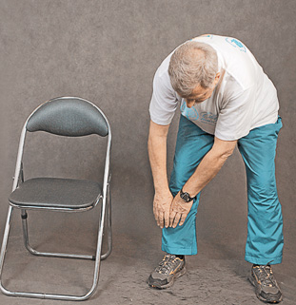
И. п. – стоя, ноги чуть шире плеч, руки опущены. К каждой ноге делаем по 2 пружинистых наклона. На счет 1–4 наклоняемся вперед, потом к одной ноге, на счет 5–8 – вперед, к другой ноге. Выпрямились, руки на пояс, слегка прогнулись назад. Откидывать голову не надо.
При наклонах не заставляйте себя дотягиваться до пола. Колени можно сгибать. Тот, кто в состоянии сделать только 3–4 повтора, может на этом остановиться, кто может выполнить больше, сделайте 6–7 повторов.

7. Упражнение «Плавание»
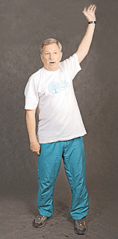
И. п. – стоя, ноги чуть шире плеч, руки опущены. «Плывем» кролем. На счет от 1 до 4 руки идут вперед, потом назад. Амплитуда движений должна быть максимальной. Когда тело размято предыдущими упражнениями, это выполняется легко. Нагрузку получает верхний плечевой пояс.

8. Упражнение «Ножницы»
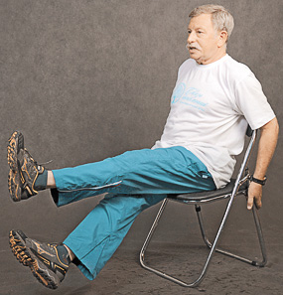
И. п. – сидя на стуле, ноги на весу. Разводим-сводим их крест-накрест на счет от 1 до 4. Потом по очереди поднимаем-опускаем вверх-вниз. Делаем 6–8 повторений. Можно держаться за спинку стула. Так мы прорабатываем пресс.

9. «Боксерский поединок»
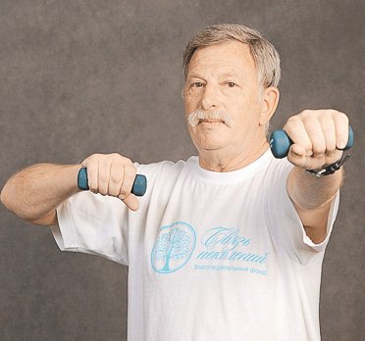
И. п. – стоя, в руках – маленькие гантели или пол-литровые пластиковые бутылки с водой.
Встаем в боксерскую стойку, туловище не прогибается ни вперед, ни назад, ноги на ширине плеч, правую руку вытягиваем вперед, левая согнутая и позади правой. Упражнение проводится с разной скоростью. Первый раунд – разведка боем. На счет с 1 до 8 выбрасываем то одну, то другую руку вперед, делаем 3 повторения, второй раунд – чуть быстрее, на счет от 1 до 8, три повторения. И заключительный раунд – самый короткий и эффективный: очень быстро выбрасываем руки на счет до 1 до 7, восьмой удар с замахом – нокаут. Мы победили, теперь можем немножко отдохнуть.

10. Потягивания
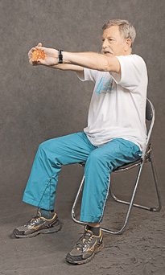
И. п. – сидя на стуле. Берем детский мячик в виде ежика, но можно выполнять упражнение и без него. (С мячом упражнение выполнять сложнее.) Руки с мячом – в замок, вытягиваем их вперед, выворачиваем ладони наружу, тянемся до хруста. Руки, сгибая в локтях, на себя, кисти разворачиваются внутрь, руки выпрямляем в локтях – кисти наружу. Выполняем на счет от 1 до 8. Делаем 5–6 повторений. После окончания упражнения крутим кистями, сомкнутыми в замок, влево и вправо.
Дыхательное упражнение.

11. Упражнение с эспандером
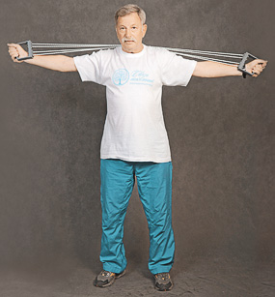
(Резиновый эспандер продается в любой аптеке.) И. п. – стоя, ноги чуть шире плеч. Руки поднимаем вверх, эспандер растягиваем, заводим за голову, руки отпускаем – эспандер перед головой. Выполняем на счет от 1 до 8. В этом упражнении участвуют все мышцы верхнего плечевого пояса. Нагрузка регулируется слоями резины в эспандере: чем меньше слоев, тем меньше наше усилие.

12. Подтягивание коленей к груди
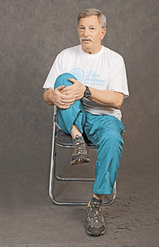
И. п. – сидя на стуле. (Это упражнение лучше делать натощак.) Руки на коленях. Сгибаем правое колено, подтягиваем его к груди, удерживаем рукой 2 секунды, опускаем ногу. Выполняем упражнение на счет от 1 до 8. То же самое с левым коленом. Делаем 8–12 повторений. Это упражнение убирает живот.

13. Наклоны в сторону
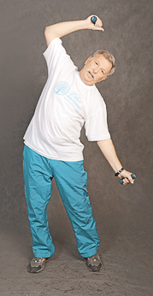
И. п. – стоя, ноги чуть шире плеч, в руках – гантели. Наклоняемся влево – поднимаем правую руку и заводим ее за голову. Наклоняемся вправо – поднимаем левую руку и заводим ее за голову. В каждую сторону делаем наклоны по 2 раза на счет от 1 до 8.

14. Оттягивание и вращение стоп
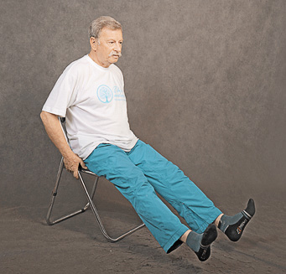
И. п. – сидя. Снимаем обувь. Ноги вытягиваем и держим навесу. Держимся сзади за спинку стула. Носки стоп тянем на себя, вытягиваем от себя. Ноги не опускаем. Прикладываем усилие. Делаем 6–8 повторений, а потом круговые вращения стопами то внутрь, то наружу.
Дыхательное упражнение.

15. Выпады с поворотом
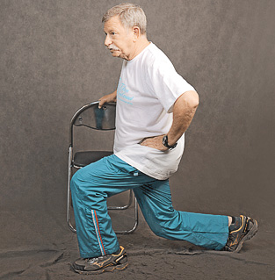
И. п. – стоя, опираясь на спинку стула. Делаем шаг вперед правой ногой, приседаем, сгибаем колено, левая нога вытянута назад и упирается в пол. Потом поворот, меняем ноги и руки, все время опираемся на спинку стула. Вторая рука на поясе. Это помогает держать спину ровной. Туловище перпендикулярно полу, не сутулимся, не гнемся. Раз, два – поворот, три-четыре – поворот. Повторяем 6–8 раз.

16. Отжимание от спинки стула
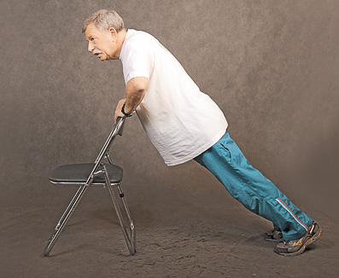
И. п. – стоя, лицом к спинке стула. Сгибаем-разгибаем руки в локтевом суставе под весом собственного тела. Спина и ноги находятся на одной прямой. Упираемся в пол носками ног. Когда молодые люди отжимаются от пола, они должны поднимать 80% своего веса. Людям старшего возраста это трудно. От стула они поднимают от силы 18–20 кг.
Это упражнение надо выполнять аккуратно и недолго. У кого-то в прошлом мог быть перелом, у кого-то – слабые руки.
Считаем от 1 до 8. Делаем один заход.

17. Самомассаж
И. п. – сидя, ноги немного разведены, руки на коленях. Кончиками пальцев, прикладывая небольшое усилие, массируем круговыми движениями затылок. Поднимаемся выше – к теменной области. Потом массируем лоб над бровями – от центра к вискам. Опускаемся чуть ниже – к надбровным дугам. Гладим лицо от носа к вискам. Круговыми движениями нежно трем виски. Двумя-тремя пальцами массируем нос. Идем от крыльев к переносице. Затем круговыми движениями массируем щеки, подбородок. А теперь – легкие похлопывания под подбородком. И приступаем к массажу ног. Самое важное – мы сами регулируем, какие усилия будем прикладывать.
Массируем двумя руками снизу вверх икроножные мышцы, поднимаемся выше, чуть-чуть приподнимаем бедро и массируем мышцы задней поверхности бедра. Также другую ногу. Потом слегка бьем по мышцам ребром ладони. Все делаем с улыбкой.

18. Наклоны к колену
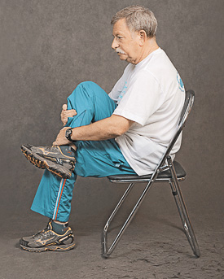
И. п. – сидя на стуле. Положите ногу на ногу так, чтобы щиколотка одной ноги прижалась к колену другой, ногу придерживаем руками. Медленно наклоняемся и удерживаем это положение несколько секунд. Меняем ноги. Наклоны повторяем 2 раза. Сейчас у нас работают мышцы спины и таза. Может ощущаться напряжение в пояснице.

19. Повороты корпуса
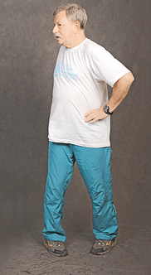
И. п. – стоя, руки на поясе, ноги на ширине плеч, ступни вывернуты носками внутрь. Поворачиваем корпус влево и вправо по 2 раза на счет от 1 до 8. Делаем 6–8 повторений.

20. Ходьба на прямых ногах
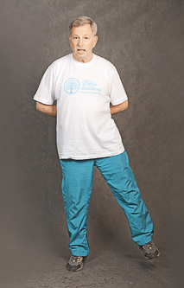И. п. – стоя, ноги чуть шире плеч. Руки за спиной, согнуты в локтях, кисти на талии. Поднимаемся на носочки и одну ногу чуть-чуть отставляем в сторону. Так пингвины ходят на Южном полюсе. Выполняем упражнение на счет от 1 до 8. Делаем 6–8 повторений.

21. Расслабление
В заключение – примите позу, которая позволит вам полностью расслабиться. И. п. – сидя на стуле. Ноги вытянуты, руки расслабленно висят, голову наклоняем вперед, сидим так в течение 30–40 секунд, слушаем музыку и отдыхаем.

Примечание: зарядка занимает примерно полчаса. Если вам меньше 65 лет, вы можете выполнять ее и дольше – до 40–45 минут. Людям после 70 не рекомендую делать ее более получаса. После 75 лет достаточно позаниматься 25 минут. После зарядки хорошо принять контрастный душ.

